**用户进入洁净室流程**

新用户注册

了解洁净室规章制度

通过洁净室安全准入考试

通过洁净室培训考试

开通洁净室门禁

开始预约设备培训

备注：

1.若《平台用户申请表》不能下载，可发邮件至yltan@xmu.edu.cn。

2.洁净室内设备独立使用权限需通过仪器培训后方可开通。

3.用户账号、门禁卡禁止外借他人使用，一经发现，将严肃处理。

1. **新用户注册**

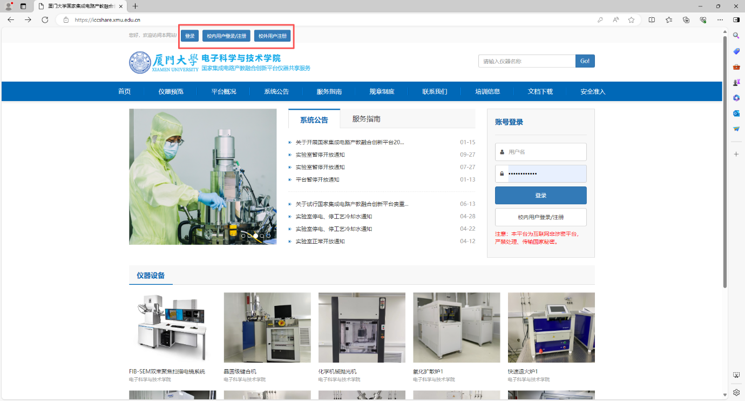登录国家集成电路产教融合创新平台仪器共享服务网站（<http://iccshare.xmu.edu.cn>）进行用户注册，经管理员审核通过后，方可进行登录。

用户注册分为“PI注册”、“校内用户注册”、“校外用户注册”，分别按【服务指南】中的“PI注册操作”“校内新用户注册”、“校外新用户注册”文件进行操作。

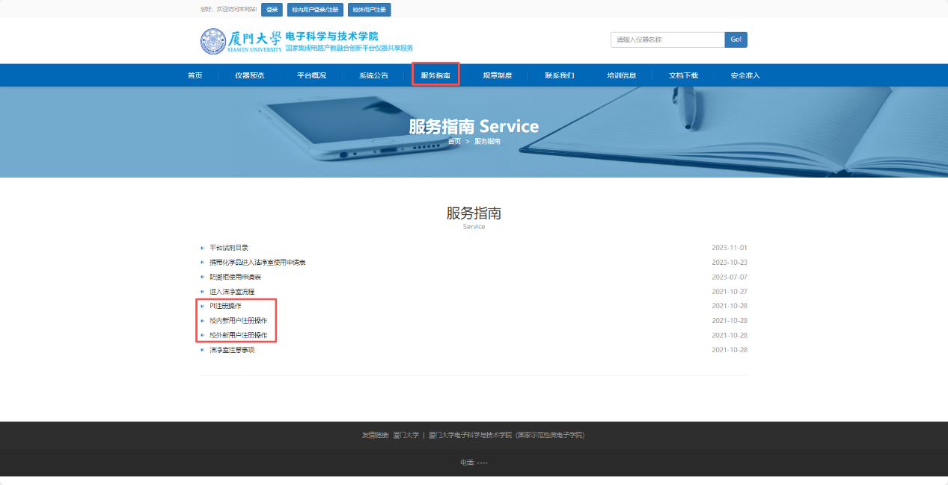

1. **了解洁净室规章制度**

用户了解洁净室相关规章制度，如洁净室更衣区域、清洗间、光刻间日常行为规范以及收费细则（见【规章制度】）。

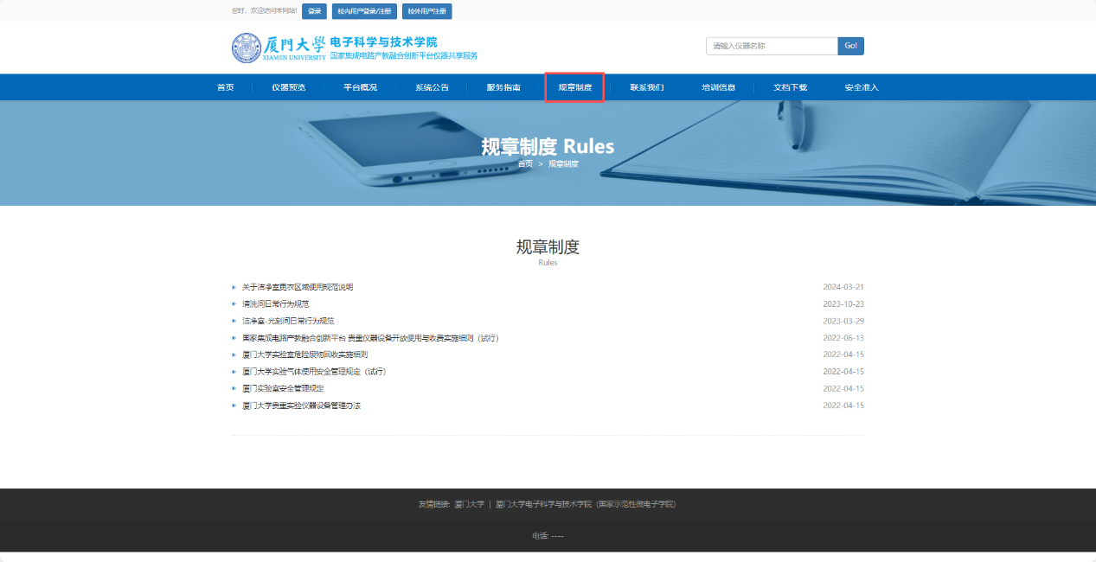

1. **通过洁净室安全准入考试**

点击【安全准入】下“复习资料”，学习相关知识，通过“安全准入考试”（【安全准入】下“正式考试”）。

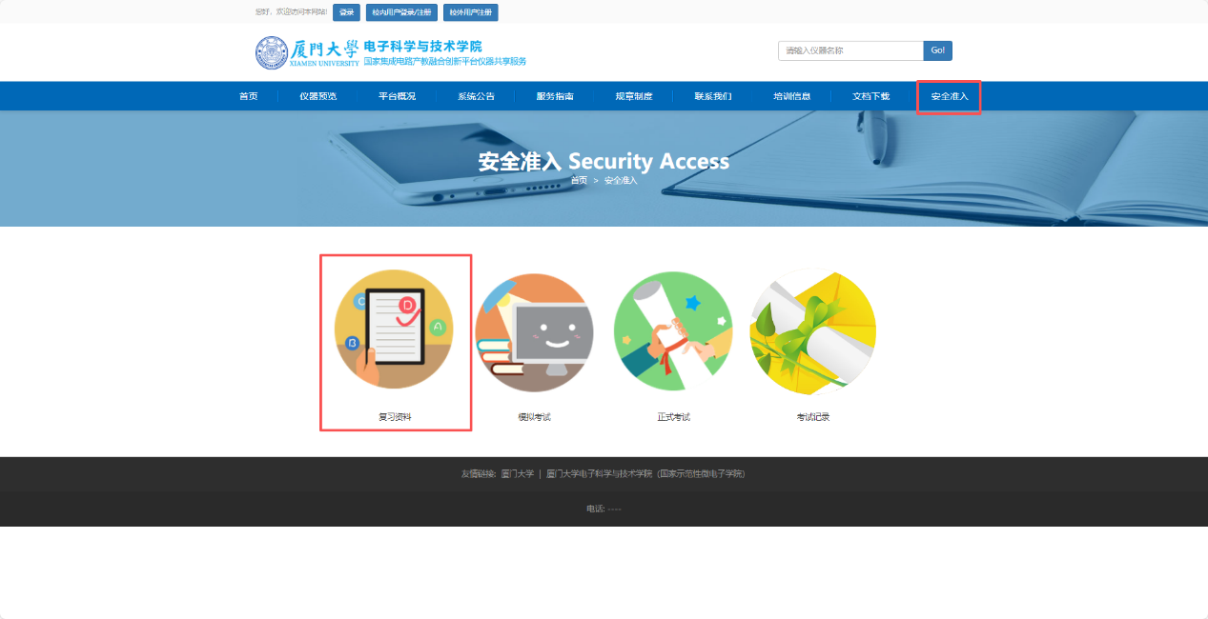

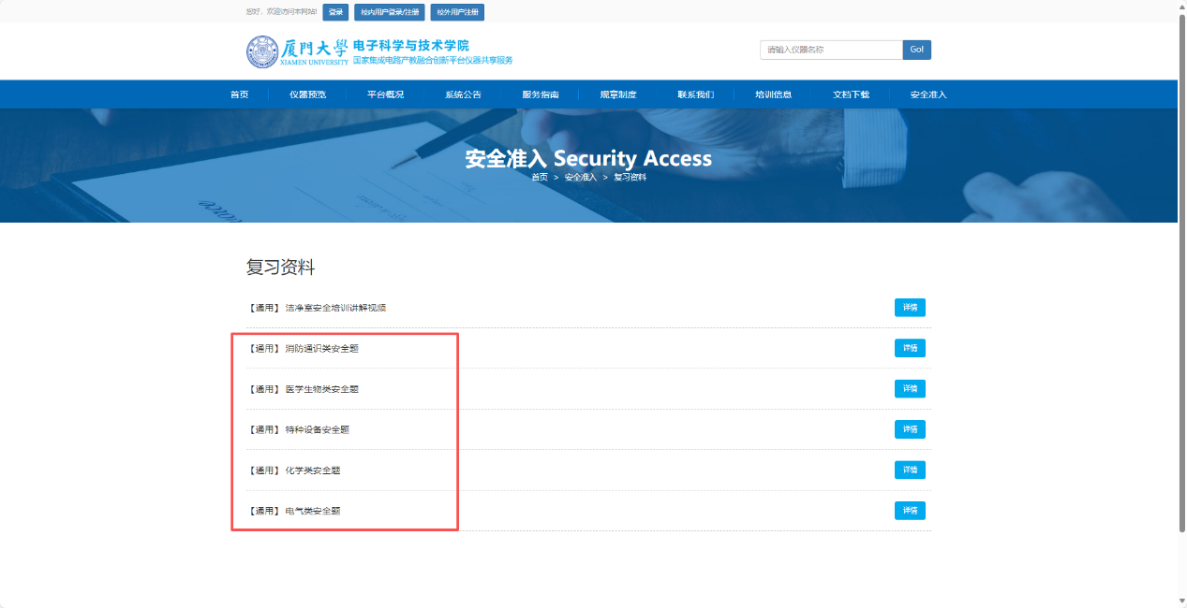

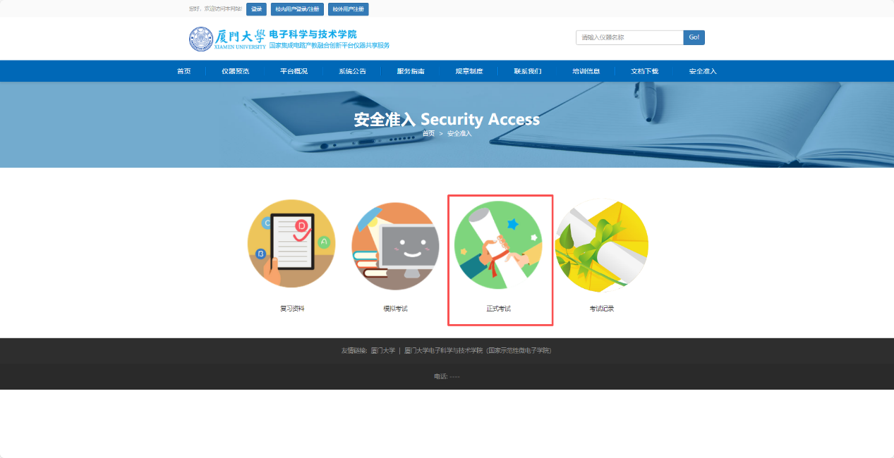

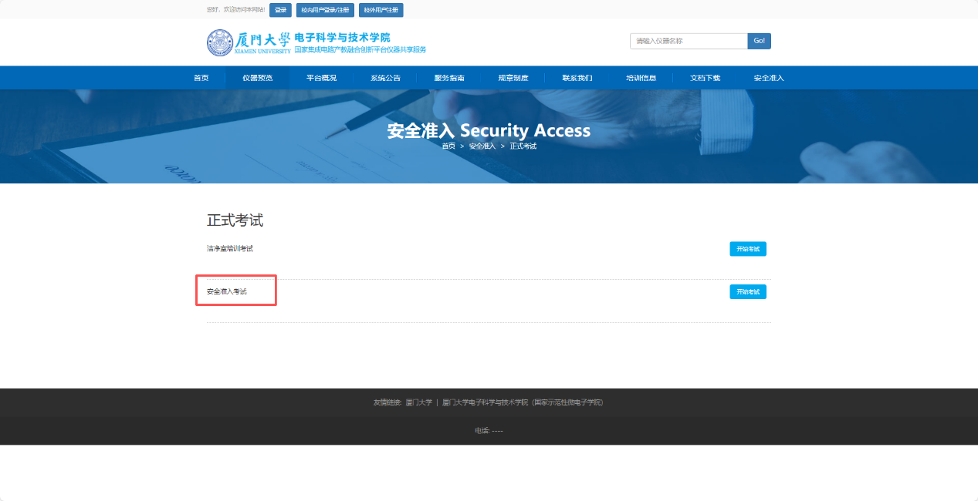

1. **通过洁净室培训考试**

点击【安全准入】下“复习资料”，观看“洁净室安全培训讲解视频”，通过“洁净室培训考试”（【安全准入】下“正式考试”）。



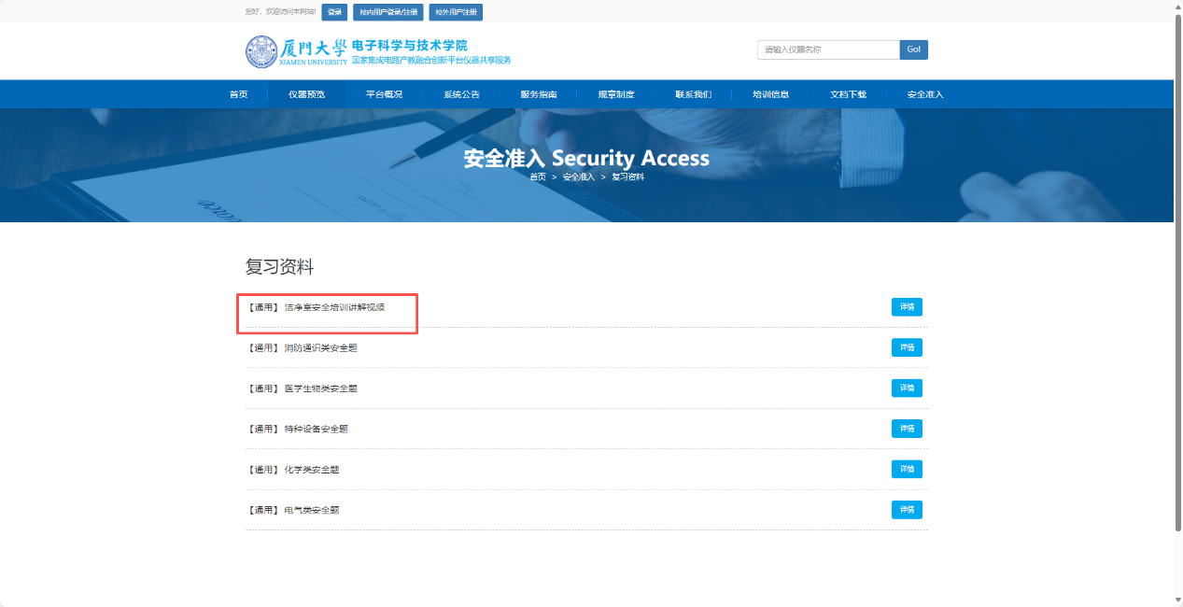

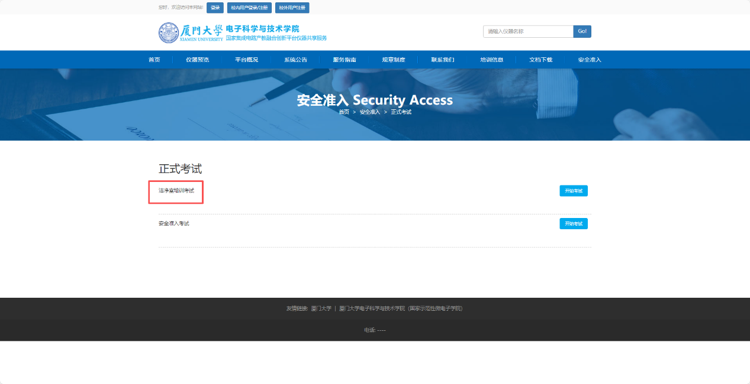

1. **开通洁净室门禁**

点击【文档下载】导出《平台用户申请表》，填写好表格，并携带校园卡到文宣楼C305开通门禁。门禁开通时间：周一-周五上午9:00-11:00。

